По данным Всемирной организации здравоохранения, ежегодно в мире умирает около 4 млн. человек от болезней, связанных с курением. В Беларуси эта цифра превышает 15,5 тыс. человек.
Но, несмотря на столь угрожающие цифры, предупреждения учёных, потребление табака в настоящее время во всём мире, в том числе и в Беларуси, приняло характер эпидемии. По оценкам специалистов, в нашей стране курит более половины взрослого населения, наблюдается устойчивая тенденция распространения курения среди женщин и подростков.
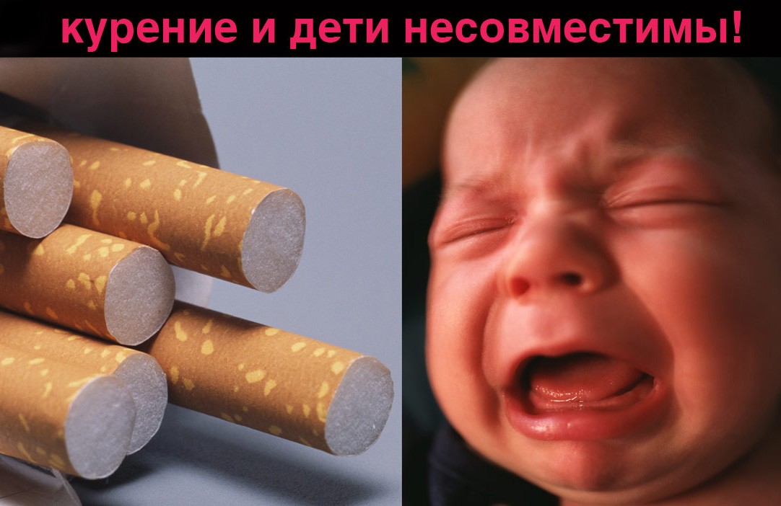
Результаты фрагментарных опросов и анкетирований показывают, что в основном курить, «по-настоящему» начинают с 15-17 лет, и более 80% курильщиков впервые попробовали табак до 18-летнего возраста. Каждый четвёртый белорус в возрасте 15 лет и старше курит.
Одной из причин такого положения является то, что и взрослые, и подростки информированы поверхностно о тех опасных последствиях, которые со временем возникают у курящих. Об этом свидетельствует опыт работы кардиологов, онкологов, эндокринологов и других специалистов с больными, «нажившими» свои болезни из-за курения. Молодые люди в силу своей молодости не верят, что курение настолько опасно для здоровья и становятся со временем зависимыми от табака. Те же, кто постарше по возрасту и стажу курения, порой не в силах справиться с никотиновой зависимостью.

Чем же опасно табакокурение?
Табачный дым содержит около 4000 химических веществ, большинство из которых отравляют организм человека. Основные из них никотин и окись углерода.

Когда-то ядовитые свойства никотина демонстрировались простым и наглядным способом: пиявка, поставленная курящему человеку, вскоре в судорогах отваливалась и погибала от крови, содержащей никотин.
- После первой затяжки никотин обнаруживается в ткани мозга через 7, а в пальцах ног – через 15-20 секунд.
- В течение жизни человек, выкуривающий в день пачку сигарет или папирос, вводит в организм около 2-х кг никотина. Одновременное введение такого количества никотина может убить 20 000 человек.
Влияние никотина на сердечно-сосудистую систему
- Под влиянием никотина сердечная мышца работает в более учащённом ритме. Сердце курильщика за сутки совершает на 12-15 тысяч сокращений больше, чем сердце некурящего. Такой неэкономичный режим работы сердца приводит к преждевременному его изнашиванию.
- Одновременно никотин усиливает склонность к сердечным аритмиям вплоть до фибрилляции, которая может привести к внезапной смерти. Сегодня курение рассматривается как независимый фактор риска внезапной смерти.
- Курение повышает вязкость крови, увеличивает уровень липидов, делает стенки артерий более проницаемыми для холестерина. Всё это способствует образованию атеросклеротических бляшек и тромбозов. Таким образом курение ускоряет и омолаживает общий атеросклероз.
- Курильщик – это человек, выкуривающий хотя бы одну сигарету в сутки. Однако, вред курения находится в прямой зависимости от его интенсивности. Выкуривающие 20 сигарет в день заболевают инфарктом миокарда в 2 раза, а выкуривающие более 20 сигарет – в 3 раза чаще, чем некурящие. Смертность от ИБС особенно высока в группе курящих лиц, которые «затягиваются», и среди начавших курить в раннем возрасте.

Курение – причина многих онкологических заболеваний
Установлено, что курение является причиной развития одной трети всех злокачественных новообразований.
При курении первый удар принимают на себя органы дыхания. Температура тлеющей сигареты достигает 300-400°С, а курильщик вдыхает дым с температурой 55-60°С, что способствует проникновению в организм ядовитых и радиоактивных «агентов» табака. Вследствие этого 91% смерти от рака гортани, 90% смерти от рака лёгких, 75% смерти от хронического бронхита и эмфиземы (растяжения) лёгких обусловлены именно курением. Учёные склоняются к выводу, что курение способствует развитию таких онкологических заболеваний, как рак пищевода, поджелудочной железы, мочевого пузыря, полости рта, желудка, печени, почки, шейки матки, молочной железы и т.д.
Курение и другие заболевания
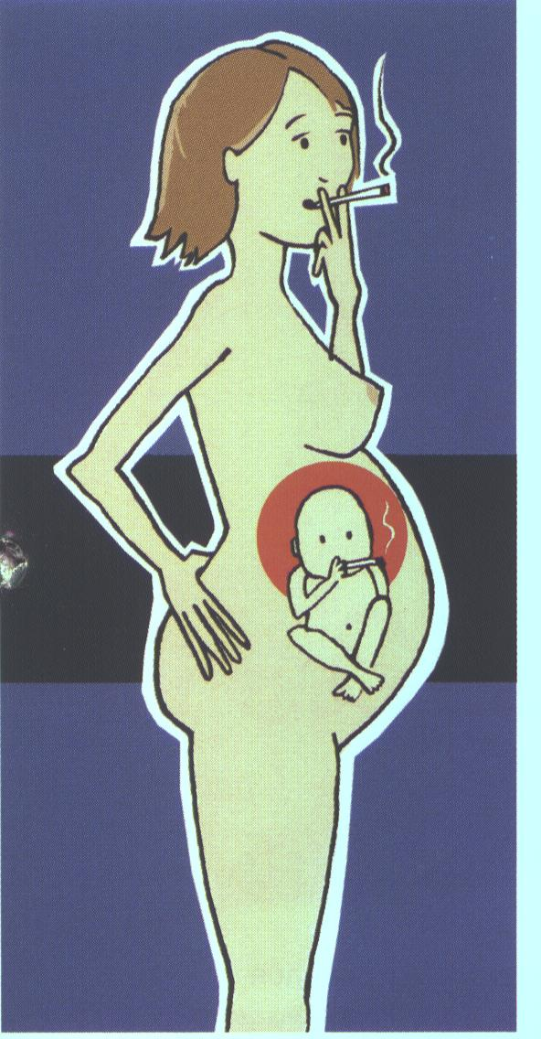
- Особенно вредно курение для женщин во время беременности. Кровеносные сосуды плода непосредственно связаны с системой кровообращения матери, поэтому при курении все компоненты табачного дыма проникают через плаценту в организм ещё не родившегося ребёнка и оказывают своё вредное действие на него. Выкидыши, кровотечение при родах, мертворождённые или дефектные дети – вот та цена, какой расплачивается за свою любовь к сигарете женщина, решившая стать матерью.
- У мужчин курение может быть причиной деформации сперматозоидов и дефектности ДНК, следствием чего бывает невынашиваемость беременности (выкидыши) у женщин и/или различные врождённые аномалии и дефекты у новорожденных детей. Курение может стать причиной развития импотенции у мужчин. Мужское бесплодие встречается относительно чаще у курящих мужчин, чем у некурящих.
- Курение вредно влияет на зрение. У курящих значительно чаще (до 40% случаев) развивается катаракта.
- Ишемическая болезнь нижних конечностей, проявляющаяся так называемой «перемежающейся хромотой» среди курильщиков встречается в 14%, а среди некурящих – только в 0,3% случаев. Внезапно в ходьбе вы ощущаете острые боли в икроножных мышцах, что заставляет вас остановиться. Это ваши ноги «кричат» о недостатке кислорода, потому что суженные артерии не в состоянии обеспечить нужные приток крови к конечностям.
- Язвенная болезнь желудка является по сути сосудистым заболеванием. В 70% случаев она связана с курением. Из числа прооперированных по поводу прободной язвы 90% составляют курильщики.
- Курение приводит к преждевременному старению. Особенно хочется, чтобы это услышали молодые девушки, решившие выкурить свою первую сигарету. Окись углерода, составляющая до 5% сигаретного дыма, имеет больше, чем кислород, сродство к гемоглобину крови. Образующийся при курении метгемоглобин уменьшает количество переносимого кровью кислорода. Органы и ткани, в том числе и кожа, страдают от хронического кислородного голодания. Постепенно формируется характерная внешность курильщика – желтоватый оттенок кожи, белков глаз, ногтей, зубов. Кожа преждевременно увядает, теряет эластичность. Голос становится менее звонким, снижается его тембр, появляется хрипотца – это следствие огрубения голосовых связок. Таким становится со временем облик курящей женщины.

Курильщики не по своей воле
От курения страдает не только сам курильщик. Три четверти сигаретного дыма, так называемый вторичный дым выделяется в окружающую среду, и он отнесён специалистами к опасным для людей канцерогенам. Причём в организм курящего попадает только – 30% никотина, содержащего в сигарете, а в воздухе – 50%. И, следовательно, окружающие курильщика люди становятся невольно «пассивными курильщиками».
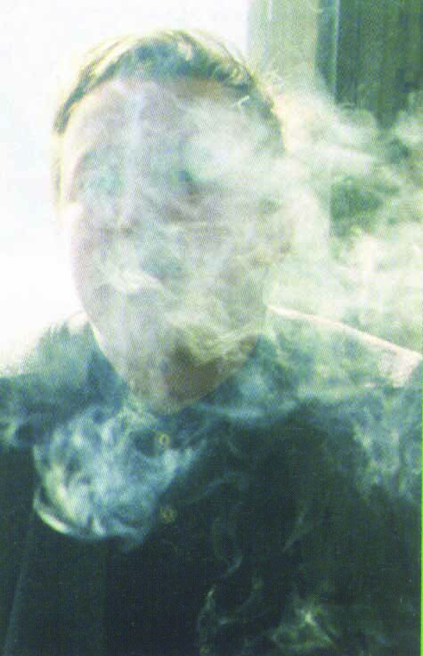
- Вторичный дым, к сожалению, распространён практически везде, где находятся люди: в домах, в школе, на работе, на детских площадках, остановках общественного транспорта и т.д.
- Некурящие, вдыхая вторичный дым, страдают от тех же болезней, что и регулярные курильщики.
- Смерти от сердечно-сосудистых заболеваний, а также раковые образования лёгких и придаточных пазух носа причинно взаимосвязаны с действием вторичного дыма.
- Вторичный дым обусловливает разнообразные неблагоприятные воздействия на здоровье детей, включая бронхит и пневмонию, развитие и усиление астмы, инфекционных болезней, среднего уха, а также экссудативного отита, который является наиболее частой причиной глухоты у детей.
- Подверженность некурящих женщин вторичному дыму в период беременности задерживает рост плода, а воздействие на младенца вторичного дыма существенно увеличивает риск синдрома внезапной смерти.
- Табачный дым оказывает также непосредственное воздействие на некурящих в виде раздражения глаз и носа, головной боли, воспаления горла, головокружения, тошноты, кашля и проблем с дыханием.
- По мнению японских учёных, жёны, мужья которых выкуривают дома ежедневно до 20 сигарет, более чем в два раза чаще становятся жертвами раковых заболеваний.
- По статистике жёны заядлых курильщиков умирают на 4 года раньше тех, у кого мужья некурящие.
Так стоит ли курить?!! Не губите своё здоровье и здоровье окружающих

Подарите себе дополнительно 7-15 лет жизни! Ведь именно настолько курение сокращает продолжительность жизни человека!

Автор: Евтух О.В.
Редактор: Арский Ю.М.
Компьютерный набор: Шевцова М.А.
Компьютерная верстка: Дудько А.В.
Ответственный за выпуск: Тарашкевич И.И.
Минский городской кардиологический диспансер
Городской Центр здоровья

Не сокращайте
свою и чужую жизнь!

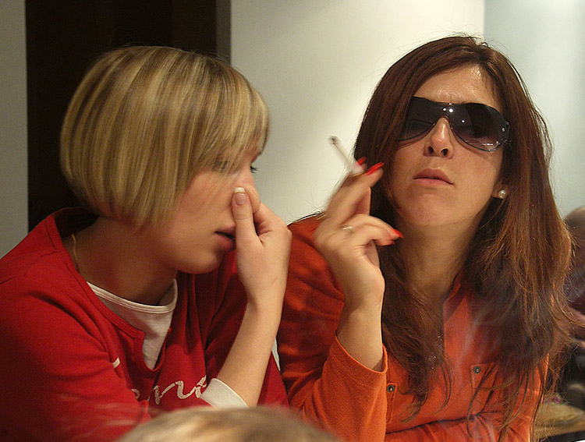

Минск 2008

